校外登录教务系统操作说明

1. 通过常州大学官网（https://www.cczu.edu.cn/）访问一网通办来激活“统一身份认证平台”的账号，同时进行密码修改（长度不少于8位，包含大写字母、小写字母、数字、特殊符号的四种或者其中任意三种无规律组合方式）。

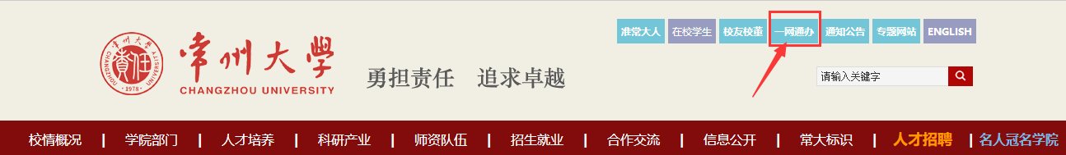

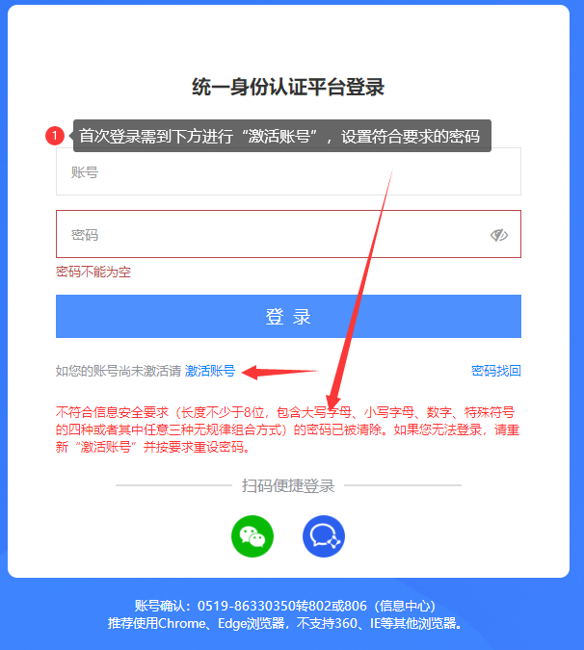

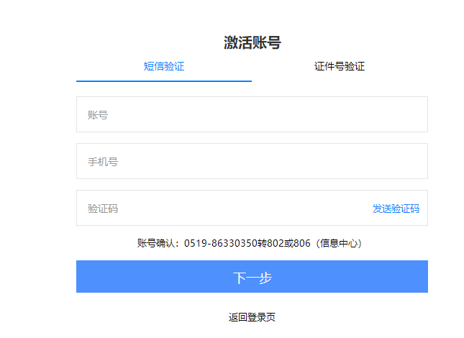

1. 激活账号后到常大主页下方登录WEBVPN系统，登录成功后选择“一网通办”，最下方选择“教务管理系统”再进行教务系统登录。（教务系统账号为学号，密码为初始密码身份证后6位；WEBVPN账号密码和“一网通办”账号密码为刚才激活的账号密码）

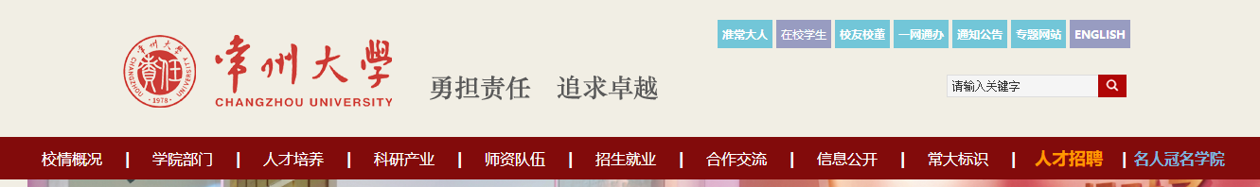

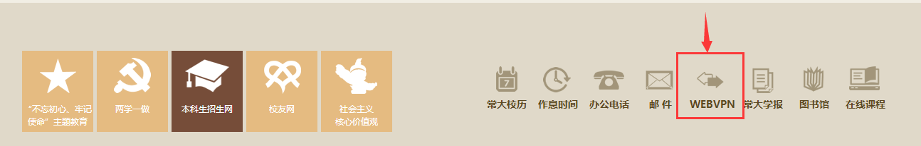

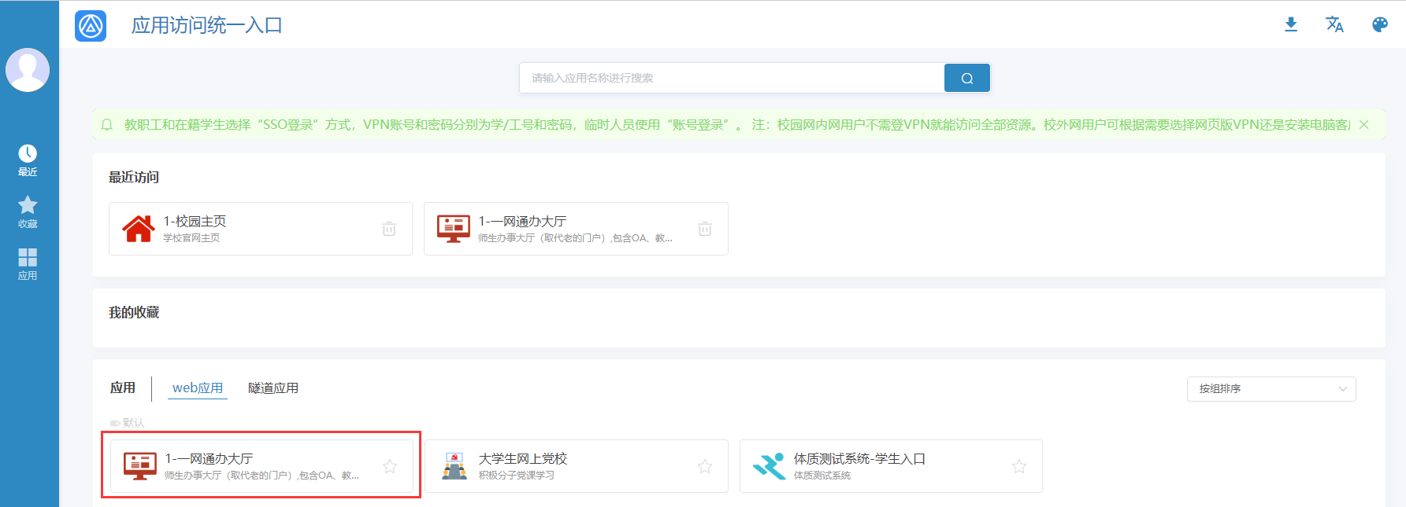

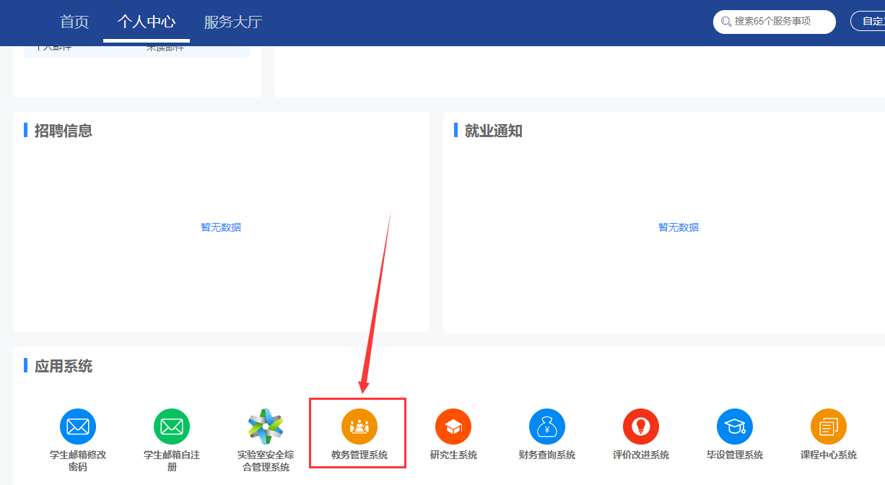

校内登录教务系统操作说明

一、网上办理途径：通过校内网登录教务单点登录接入平台（http://jwcas.cczu.edu.cn/login）－“缴费平台”－“**学生证、优惠卡、校徽补办**”－“缴费”（注意，必须按这个通知链接渠道操作，不是学校门户进入，也不是微信公众号。需补办哪一项只需缴哪一项费用）

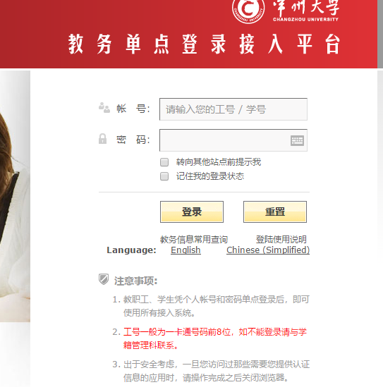

**图1 教务单点登录接入平台**

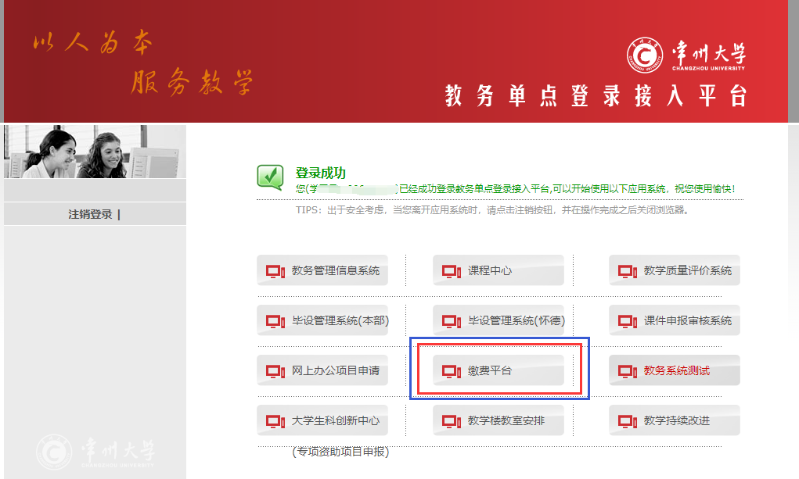

图2 选择“缴费平台”

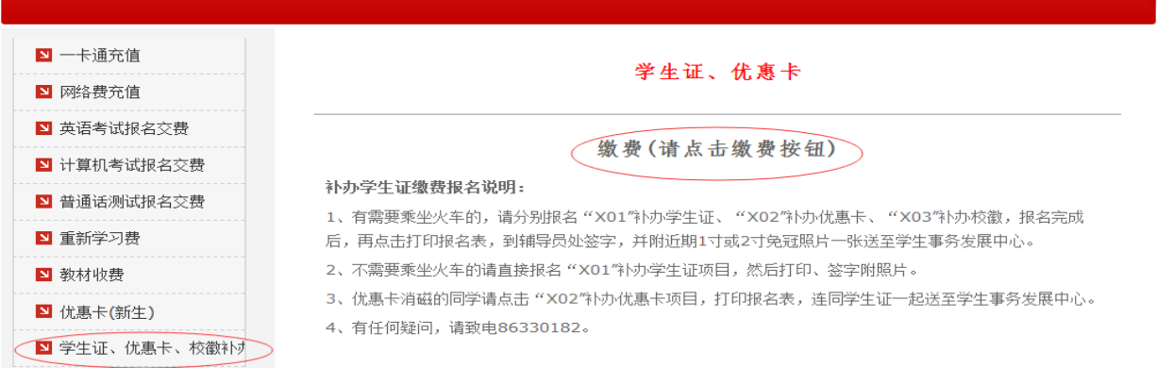

**图3 学生证、优惠卡、校徽选项**

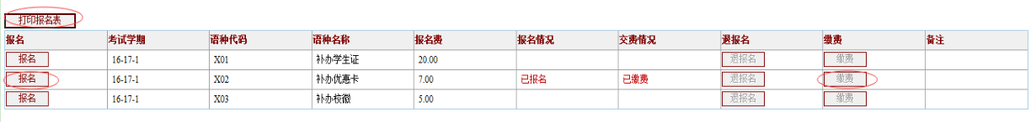

图4 先选择“报名”，然后再选择“缴费”

二、网银缴费后，界面上出现“打印报名表”（如图4），打印报名表后请辅导员签字或盖章后交武进校区115。如点击“打印报名表”无反应，请通过门户登录“教务信息管理系统”，主页面上“表格下载”中，下载“[常州大学学生补办学生证、优惠卡、校徽申请表](http://219.230.159.132/web_oa/downfile_bg.aspx?id= 314)”填写、签字。